PENERAPAN PROGRAM KESELAMATAN KERJA DALAM USAHA MENINGKATKAN PRODUKTIVITAS KERJA PADA PT.PROTEINDOTAMA CIPTA PANGAN
(Laporan Praktik Kerja Lapangan)


Disusun Oleh :
ANGGA PURNAMA AJI
19120006

Disusun sebagai salah satu syarat untuk memenuhi Kurikulum Program Pendidikan Strata Satu (S1) Pada Program Studi Teknik Industri

PROGRAM STUDI TEKNIK INDUSTRI
SEKOLAH TINGGI TEKNOLOGI NUSANTARA LAMPUNG
BANDAR LAMPUNG
2022

HALAMAN PENGESAHAN

Judul PKL : Analisis Penerapan program Keselamatan Kerja
 |  | Dalam Usaha Meningkatkan Produktivitas Kerja
 |  | Pada PT. Proteindotama Cipta Pangan
Nama Mahasiswa |  | : Angga Purnama Aji
Nomor Pokok Mahasiswa |  | : 19120006
Program Studi |  | : Teknik Industri
Tempat PKL |  | : PT. Proteindotama Cipta Pangan
MENYETUJUI,
Pembimbing
Pembimbing Industri  M. Reza |  | Pembimbing Akademik  Feti Arman, ST.,M.M  NIDN. 0202128104
MENGETAHUI, Ketua Program Studi Teknik Industri

Idris Asmuni, S.T.,M.T
NIDN. 0223117601
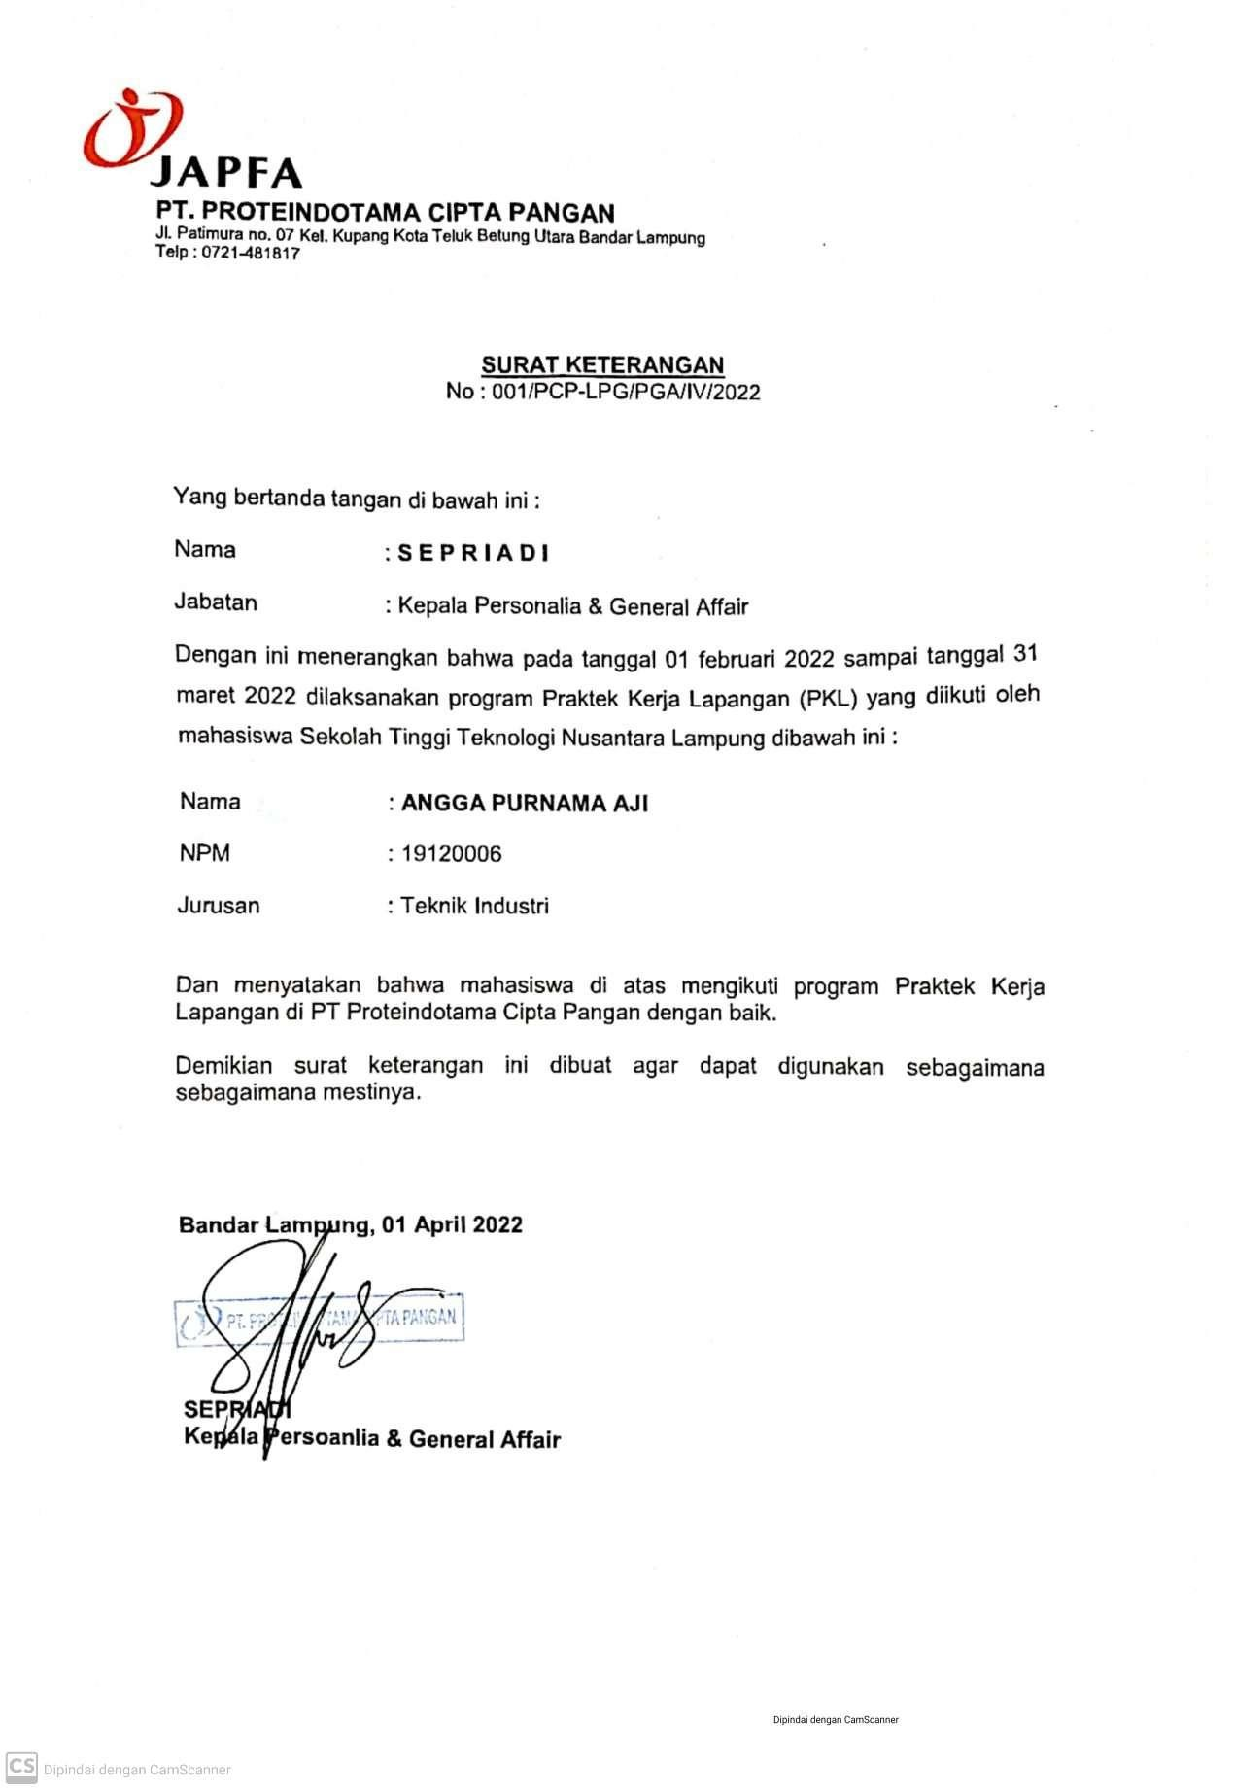
KATA PENGANTAR

Puji syukur penulis panjatkan kepada Tuhan Yang Maha Esa, karena atas berkat dan rahmat-Nya, penulis dapat menyelesaikan Laporan Praktik Kerja Lapangan (PKL) ini. Penulisan Laporan PKL ini dilakukan dalam rangka memenuhi salah satu syarat untuk memenuhi Kurikulum Program Pendidikan Strata Satu (S1)pada Program Studi Teknik Industri. Penulis menyadari bahwa, tanpa bantuan dan bimbingan dari berbagai pihak, sangatlah sulit bagi penulis untuk menyelesaikan laporan PKL ini. Oleh karena itu, penulis mengucapkan terima kasih kepada:
- ALLAH SWT yang telah memberikan nikmat sehat dan karunia-Nya sehingga penulis dapat menyelesaikan Laporan PKL ini dengan lancar.
- Bapak Idris Asmuni, S.T.,M.T selaku Ketua Program Studi Teknik Industri.
- Ibu Feti Arman, S.T.,M.M selaku dosen pembimbing yang telah meluangkan waktu untuk membimbing penulis menyelesaikan laporan PKL ini.
- Pihak Kampus STTN Lampung bagian Akademik yang telah banyak membantu dan memberikan bimbingan kepada penulis selama melaksanakan Praktik Kerja Lapangan dan juga membantu penulis dalam usaha memperoleh data yang penulis perlukan.
- Bapak M.Reza selaku Pembimbing di tempat PKL yang telah banyak membantu dan memberikan bimbingan kepada penulis selama kerja dan melaksanakan PKL.
- Bapak Sepriadi selaku HRD sekaligus Pembimbing selama PKL berlangsung.
- Semua pihak yang telah memberikan bantuan baik secara materiil maupun moril, baik secara langsung maupun tidak langsung, yang tidak bisa penulis sebutkan satu-persatu namun tidak mengurangi rasa hormat penulis dalam menyelesaikan Laporan PKL ini.
Akhir kata, penulis berharap semoga Tuhan Yang Maha Esa berkenan membalas segala kebaikan semua pihak yang telah membantu dan semoga Laporan PKL ini membawa manfaat.
Bandar Lampung, 14 Juni 2022

Penulis

Daftar Isi
HALAMAN PENGESAHAN ii
Daftar Isi vi
Daftar Gambar viii
Daftar Tabel ix
BAB I Pendahuluan 10
1.1 Latar Belakang Masalah 10
1.2 Tujuan 11
1.3 Manfaat 12
1.4 Waktu dan Tempat 12
1.5 Ruang Lingkup 14
BAB II Kajian Teori 15
2.1 Pengertian Dengan Tujuan Keselamatan Dan Kesehatan Kerja 15
2.1.1 Pengertian Keselamatan Kerja 15
2.1.2 Tujuan Keselamatan Kerja 16
2.1.3 Pengertian Kesehatan Kerja 16
2.1.4 Tujuan Kesehatan Kerja 17
2.2 Program Keselamatan Kerja 17
2.2.1 Sifat Pentingnya Menurut Hammer 17
2.2.2 Unsur Keselamatan Kerja 18
2.3 Pencegahan-pencegahan Kecelakaan Kerja 22
2.4 Hubungan Antara Produktivitas Dengan Keselamatan Kerja Dan Kesehatan Kerja 23
BAB III Gambaran Umum 26
3.1 Sejarah Perusahaan 26
3.2 Kegiatan Perusahaan 26
3.3 Struktur Organisasi Perusahaan 27
3.4 Tujuan dan Fungsi Perusahaan yang sesuai dengan bidangnya 28
BAB IV Pelaksanaan PKL 29
4.1 Dasar Pemilihan Permasalahan 29
4.2 Pembahasan 29
BAB V Penutup 31
5.1 Kesimpulan 31
5.2 Saran 31
LAMPIRAN 32

Daftar Gambar
Gambar 1. 2 Denah lokasi PT. Proteindotama Cipta Pangan ............................... 14

Daftar Tabel
Tabel 1. 1 Jadwal Kerja PT. Proteindotama Cipta Pangan ................................... 13

BAB I

Pendahuluan

1.1 Latar Belakang Masalah
Suatu kegiatan proses produksi di perusahaan, manusia memegang peranan yang sangat penting selain faktor mesin dan bahan baku. Jadi manusia sebagai karyawan perlu dipertahankan, usaha mempertahankan karyawan ini tidak hanya menyangkut masalah mengenai pencegahan kehilangan karyawan-karyawan tersebut tetapi juga untuk mempertahankan sikap kerja sama dan kemampuan bekerja dari para karyawan tersebut.
Program-program keselamatan dan kesehatan misalnya, akan membantu untuk memelihara kondisi fisik mereka, sementara program-program pelayanan karyawan dalam berbagai bentuknya memelihara sikap para karyawan. Oleh karena itu untuk menjaga agar apa yang telah di capai dan di hasilkan selama pembangunan ini tetap utuh dan selamat serta menjaga agar proses produksi tetap berjalan secara aman, lancar dan efisien maka perlu adanya peningkatan program di bidang kesehatan dan keselamatan kerja.
PT. Proteindotama Cipta pangan dalam pengoperasiannya tidak luput dari masalah yang dihadapi seperti tempat pembuangan limbah yang berada di sekitar mesin yang sangat mengganggu dalam proses produksi yang dapat mengakibatkan kecelakaan yang fatal. Kemudian jumlah ventilasi yang kurang, sehingga karyawan kurang nyaman dalam bekerja, merasa gerah dan tidak semangat untuk melakukan aktivitasnya. Penerangan yang kurang mengakibatkan mata pekerja tidak dapat melihat jelas pada waktu proses pemotongan dan mengakibatkan jari pekerja terkena pisau potong. Kebisingan berskala besar terutama mesin pembelahan kayu yang dapat menyebabkan pendengaran pekerja terganggu, dan hanya beberapa pekerja yang menggunakan peralatan perlindungan diri.
Besar kecilnya kerugian yang diderita tergantung dari besar kecilnya tingkat kekerapan (frekuensi) dan keparahan (severity) kecelakaan yang terjadi. Dengan demikian kecelakaan akibat kerja akan sangat berpengaruh terhadap kegiatan proses produksi dan kelangsungan hidup perusahaan atau dengan kata lain kecelakaan yang menimpa pekerjaan merupakan salah satu faktor yang mempengaruhi produktivitas kerja.
Hubungan keselamatan kerja dengan tingkat produktivitas adalah semakin besar tingkat kecelakaan maka semakin rendah tingkat produktivitas dan semakin kecil tingkat kecelakaan maka semakin tinggi tingkat produktivitas. Semakin sedikit kecelakaan yang terjadi, maka semakin kecil pula hari kerja yang hilang dan mengakibatkan semakin tingginya tingkat produktivitas.
Beberapa kondisi kesehatan yang menyebabkan rendahnya produktivitas adalah penyakit akibat kerja, status gizi tenaga kerja yang kurang, lingkungan kerja yang kurang membantu untuk produktivitas optimal tenaga kerja.
Hubungan antara kesehatan dengan produktivitas adalah Seorang tenaga kerja yang sakit biasanya kehilangan produktivitasnya secara nyata, bahkan tingkat produktivitasnya sering menjadi nihil sama sekali. Keadaan sakit menahun menjadi sangat rendahnya produktivitas untuk waktu yang relatif panjang. Adapun keadaan diantara sehat dan sakit juga menjadi turunnya produktivitas yang sering-sering dapat dilihat secara nyata bahkan besar. Untuk efisiensi produktivitas yang tinggi, pekerjaan harus dilaksanakan dengan cara dan dalam lingkungan yang memenuhi syarat kesehatan.

1.2 Tujuan
- Mengevaluasi pelaksanaan program keselamatan kerja di PT. Proteindotama Cipta Pangan.
- Untuk mengetahui faktor-faktor yang menyebabkan terjadinya kecelakaan kerja PT. Proteindotama Cipta Pangan.
- Mengetahui dan menganalisis hubungan antara kecelakaan kerja terhadap produktivitas kerja pada PT. Proteindotama Cipta Pangan.
- Untuk mengetahui perbaikan sistem kesehatan dan keselamatan kerja di perusahaan berdasarkan analisis yang di peroleh.

1.3 Manfaat
Bagi Mahasiswa :
- Dapat menerapkan ilmu yang diperoleh pada bangku perkuliahan.
- Memperluas relasi di dunia kerja yang nantinya menjadi tempat untuk informasi mengenai pekerjaan.
- Mendapatkan pengalaman dan bekal pada saat bekerja nantinya.
Bagi Universitas :
- Sebagai alat ukur mahasiswa dalam memahami materi-materi kuliah dan menerapkannya.
- Sebagai standar penilaian sejauh mana mahasiswa mampu terjun langsung di dalam dunia kerja.
Bagi Perusahaan :
Sebagai bahan masukan bagi perusahaan di PT.Proteindotama Cipta Pangan dalam usaha mencapai dan meningkatkan produktivitas kerja.

1.4 Waktu dan Tempat
a) Waktu Praktik Kerja Lapangan
Praktik Kerja Lapangan dilakukan pada tanggal 01 Februari 2022 sampai 32 Maret 2022, yang dilaksanakan di PT. Proteindotama Cipta Pangan dengan waktu kerja yaitu :
Hari | Mulai jam Kerja | Istirahat | Mulai jam kerja – selesai
Senin | 07.00 - 12.00 | 12.00 - 12.30 | 12.30 - 16.00
Selasa | 11.00 - 12.00 | 12.00 -12.30 | 12.30 - 20.00
Rabu | 07.00 - 12.00 | 12.00 – 12.30 | 12.30 - 16.00
Kamis |  | Libur
Jumat | 11.00 - 12.00 | 12.00 – 12.30 | 12.30 - 20.00
Sabtu | 07.00 - 12.00 | 12.00 – 12.30 | 12.30 - 16.00
Minggu | 11.00 - 12.00 | 12.00 – 12.30 | 12.30 - 20.00
Tabel 1. 1 Jadwal Kerja PT. Proteindotama Cipta Pangan
Keterangan Jadwal :
- Jam kerja pada pukul 07.00 – 12.00, agenda rutin yang dilakukan adalah setiap pagi penulis mengecek kembali stok persediaan barang apakah sudah sesuai dengan data yang ada. Selanjutnya jika ada orderan yang masuk penulis mengantarkan produk ke alamat pelanggan.
- Jam istirahat pada pukul 12.00 – 12.30, penulis dan karyawan lainnya bergantian untuk solat dan makan.
- Pukul 12.30 – 16.00 penulis melakukan setor tunai di ATM terdekat melayani pelanggan serta mengecek kembali nota, dan menerima barang yang datang, setelah pukul 16,00 jika tidak ada orderan barang penulis pulang.
b) Tempat Praktik Kerja Lapangan
PT. Proteindotama Cipta Pangan beralamatkan di Jl.Patimura no. 07 Kel.
Kupang Kota Teluk Betung Utara.

Denah Lokasi
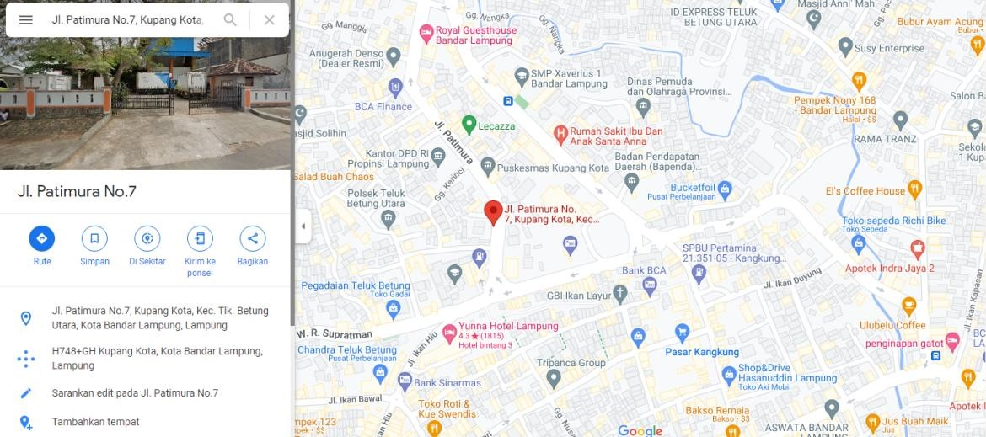
Gambar 1. 1 Denah lokasi PT. Proteindotama Cipta Pangan

1.5 Ruang Lingkup
Demi membatasi informasi yang akan dicari dalam kerja praktik ini, saya membatasi untuk meneliti PT. Proteindotama Cipta Pangan Lampung.

BAB II

Kajian Teori

2.1 Pengertian Dengan Tujuan Keselamatan Dan Kesehatan Kerja

2.1.1 Pengertian Keselamatan Kerja
Keselamatan adalah keselamatan yang bertalian dengan mesin, alat kerja, bahan dan proses pengolahannya, landasan tempat kerja dan lingkungan serta cara-cara melakukan pekerjaan. (Budiono, 1992:2)
Sehingga keselamatan dan kesehatan kerja merupakan sarana untuk mencegah terjadinya kecelakaan, cacat dan kematian sebagai akibat kecelakaan kerja. Keselamatan dan kesehatan kerja merupakan hal yang penting dalam proses operasional baik di sektor modern maupun tradisional, apabila dilalaikan akan berakibat sangat fatal dan bisa merugikan orang lain dan dirinya sendiri maupun perusahaan. Kecelakaan selain menjadi sebab hambatan-hambatan langsung juga merupakan kerugian-kerugian tidak langsung yaitu kerusakan-kerusakan mesin dan peralatan-peralatan kerja, terhentinya proses produksi untuk beberapa saat, kerusakan lingkungan kerja dan lain-lain.
Perlindungan tenaga meliputi aspek-aspek yang cukup luas yaitu perlindungan keselamatan, kesehatan, pemeliharaan moral kerja serata perlakuan yang sesuai dengan martabat manusia dan moral agama. Perlindungan tersebut dimaksudkan agar tenaga kerja secara aman melakukan pekerjaan sehari-hari untuk meningkatkan hasil produksi dan produktivitas secara nasional. Tenaga kerja harus memperoleh perlindungan diri dari masalah sekitarnya dari pada dirinya yang dapat menimpa dan mengganggu pelaksanaan pekerjaannya.
Maka jelaslah keselamatan kerja adalah suatu segi penting dari perlindungan tenaga kerja. Dalam hubungan ini bahaya yang timbul dari mesin, pesawat, alat kerja, bahan dan proses pengolahan, keadaan tempat kerja, lingkungan, cara melakukan pekerjaan, karakteristik fisik dan mental dari pekerjaan harus sejauh mungkin diberantas atau dikendalikan.

2.1.2 Tujuan Keselamatan Kerja
Tujuan keselamatan kerja adalah sebagai berikut (Budiono, 1992:19):
- Melindungi keselamatan tenaga kerja di dalam melaksanakan tugasnya untuk kesejahteraan hidup dan meningkatkan produksi serta produktivitas nasional.
- Melindungi keselamatan setiap orang yang berada di tempat kerja.
- Melindungi keamanan peralatan dan sumber produksi agar selalu dapat digunakan secara efisien.
- Sumber produksi diperiksa dan dipergunakan secara aman dan efisien.

2.1.3 Pengertian Kesehatan Kerja
Kesehatan kerja adalah spesialisasi kesehatan atau spesialisasi di bidang kedokteran beserta praktiknya yang bertujuan agar tenaga kerja atau masyarakat pekerja memperoleh derajat kesehatan setinggi-tingginya, baik fisik atau mental dengan usaha-usaha preventif dan kuratif, terhadap penyakit-penyakit atau gangguan-gangguan kesehatan yang di akibatkan faktor-faktor pekerjaan dan lingkungan kerja. (Suma’mur,1996:4)
Ada dua kategori penyakit yang diderita tenaga kerja yaitu:
- Penyakit umum
Penyakit yang mungkin diderita oleh setiap orang baik yang bekerja, masih sekolah atau menganggur. Pencegahan penyakit ini merupakan tanggung jawab seluruh anggota masyarakat. Untuk mengurangi biaya mengatasi penyakit umum, setiap calon karyawan diwajibkan mengikuti pemeriksaan atas dirinya oleh dokter perusahaan.
- Penyakit akibat kerja
Penyakit ini dapat timbul setelah seseorang melakukan pekerjaan. Pencegahannya dapat dimulai dengan pengendalian secermat mungkin pengganggu kerja dan kesehatan atau dengan menaati peraturan-peraturan yang berlaku.

2.1.4 Tujuan Kesehatan Kerja
Tujuan kesehatan kerja adalah sebagai berikut (Budiono,1992:5):
- Pencegahan dan pemberantasan penyakit-penyakit dan kecelakaankecelakaan akibat kerja.
- Mempertinggi efisiensi dan daya produktivitas tenaga manusia.
- Agar terhindar dari bahaya-bahaya yang ditimbulkan oleh produk-produk industri.

2.2 Program Keselamatan Kerja

2.2.1 Sifat Pentingnya Menurut Hammer
- Moral
Perusahaan dalam melaksanakan pencegahan atas dasar rasa kemanusiaan, sehingga bila terjadi kecelakaan perusahaan mempunyai suatu beban moral, juga perusahaan mengusahakan tindakan pencegahan guna tidak akan terjadi suatu kecelakaan yang sama.
- Hukum
Setiap tenaga kerja berhak untuk mendapatkan perlindungan keselamatan dalam melaksanakan pekerjaan untuk mendapatkan kesejahteraan hidup dan meningkatkan produktivitas. Oleh karena itu pemerintah mengeluarkan UU no 1 Tahun 1970.
- Ekonomi
Perusahaan mengadakan kesehatan dan keselamatan kerja. Apabila terjadi kecelakaan maka perusahaan mengeluarkan biaya sebagai ganti rugi dan juga terganggu produktivitasnya.

2.2.2 Unsur Keselamatan Kerja
Menurut International Labour Organization (Suma’mur,1996:292) :
- Perencanaan
Bila akan mendirikan perusahaan haruslah di perhitungkan faktorfaktor yang mempengaruhi keselamatan dan produksi juga tingkat perencanaan lokasi, fasilitas untuk produksi dan untuk menyimpan material dan peralatan lantai, penerangan, ventilasi, dan pencegahan kebakaran. Masalah keselamatan kerja harus benar-benar diperhatikan pada waktu perencanaan dan bukan dipikirkan kemudian sesudah perusahaan berdiri.
Maka dari itu ahli keselamatan kerja harus sudah ikut aktif dalam fase perencanaan. Adanya masukan-masukan dari pengawasan kerja sangat membantu. Prinsip-prinsip yang biasanya dapat diikuti oleh seseorang pimpinan perusahaan dalam perencanaan dan efisiensi produksi seperti menyediakan tempat yang luas bagi mesin dan peralatannya, menciptakan keadaan aman untuk bekerja.
- Ketata-rumah-tanggaan yang baik dan teratur
Ketata-rumah-tanggaan dan kerapihan mencegah kecelakaan baik risiko fisik maupun efek psikologi dalam keadaan rapih dan teratur, tenaga kerja akan lebih berhati-hati. Keteraturan dan Ketata-rumah-tanggaan yang baik akan terselenggara jika tenaga kerja berpartisipasi dan memenuhi seluruh ketentuan yang berhubungan, seperti tidak diletakkannya barangbarang pada jalan lalu lintas atau penggunaan tempat sampah untuk pembuangan kotoran, keteraturan yang baik selain bermanfaat bagi kesempatan kerja juga bermanfaat bagi kelancaran produksi.
- Pakaian kerja
Pakaian kerja termasuk alas kaki sering kali tak memadai untuk melakukan pekerjaan. Tenaga kerja kadang-kadang bekerja dan berpakaian tua yang sudah tidak layak pakai. Keadaan ini merugikan dilihat dari keselamatan juga menunjukkan suatu mutu kehidupan yang rendah.
Jika pakaian kerja mungkin cepat rusak karena pekerjaan yang berat, keadaan udara lembab dan pekerjaan penuh kotoran, pengusaha harus menyediakan jenis pakaian yang cocok, pemakaian alas kaki juga harus diperhatikan karena pemakaian alas kaki yang salah seperti berhak tinggi dan licin akan mengakibatkan terpeleset atau terjadinya kecelakaan. Dan alas kaki dan pakaian harus dibuat senyaman mungkin untuk tenaga kerja.
Dalam hal penetapan pemilihan atau penggunaan pakaian kerja, perlu diperhatikan faktor-faktor di bawah ini :
- Harus diperhatikan bahaya-bahaya yang mungkin menimpa pekerja dan pakaian kerja haruslah dipilih menurut kemampuan untuk mengurangi bahaya sebesar mungkin.
- Pakaian kerja harus pas betul tanpa bagian-bagian atau tali yang longgar dan kantong. Jika ada haruslah sedikit mungkin jumlahnya dan sedikit mungkin ukurannya.
- Pakaian longgar atau sobek dan kunci berantai atau arloji berantai tidak boleh dipakai di dekat bagian-bagian mesin yang bergerak.
- Pakaian berlengan pendek lebih baik dari pakaian berlengan panjang yang di gulung lengannya ke atas.
- Benda-benda tajam atau runcing, bahan-bahan eksplosif atau cairan-cairan yang dapat terbakar tidak boleh dibawa dalam kantong pakaian.
- Pekerja yang menghadapi debu-debu yang dapat terbakar, eksplosif atau beracun tidak boleh memakai baju berkantong, memiliki lipatan-lipatan, dan lain-lain yang mungkin menjadi tempat berkumpulnya debu.
- Peralatan perlindungan diri
Peralatan perlindungan diri sangat dibutuhkan agar kejadian kecelakaan kerja tidak terjadi. Dan beberapa kriteria dasar yang harus dipenuhi oleh semua jenis peralatan perlindungan, mungkin hanya dua yang penting, yaitu :
  - Adapun sifat bahayanya, peralatan atau pakaian harus memberikan cukup perlindungan terhadap bahaya tersebut.
  - Peralatan atau pakaian tersebut harus ringan dipakainya dan awet, dan membuat rasa kurang nyaman sekecil mungkin, tetapi memungkinkan mobilitas, penglihatan dan sebagainya maksimum.
Peralatan perlindungan ini dapat berupa :
    - Tutup muka / masker kain
    - Alas kaki pengaman
    - Sarung tangan
    - Topi pengaman, dll.
- Pemasangan tanda-tanda
Pada PT. Proteindotama Cipta Pangan masih banyak yang belum di pasang tanda-tanda sebagai peringatan untuk tujuan keselamatan.
Pemasangan tanda-tanda yang diharapkan dapat membawa pesan peringatan atau memberikan keterangan secara umum. Keteranganketerangan misalnya berupa tanda-tanda bagi tempat jalan keluar dan tempat-tempat yang sering terjadi kecelakaan seperti peringatan berhatihati terhadap jalan yang licin, mesin yang berbahaya, selalu menggunakan alat pelindung diri setiap akan bekerja, dsb. Dan tempat-tempat yang sering terjadi kecelakaan serta tempat-tempat yang dianggap perlu.
- Penerangan
Faktor-faktor penerangan yang menjadi sebab kecelakaan meliputi :
  - Kesilauan langsung
  - Kesilauan sebagai pantulan dari lingkungan pekerjaan.
  - Bayang-bayang gelap.
  - Perubahan mendadak dari terang menjadi gelap.
- Ventilasi dan pengaturan suhu
Ventilasi merupakan suatu cara meniadakan debu-debu yang eksplosif seperti debu serbuk kayu di udara. Uap-uap diudara dapat diturunkan kadarnya sampai batas aman oleh ventilasi umum atau dapat mencegah terjadinya keadaan terlalu panas atau terlalu dingin sehingga pekerja tidak terganggu keadaan itu.
- Kebisingan
Pengaruh utama dari kebisingan adalah kerusakan pada indra pendengaran yang dapat menimbulkan ketulian sedangkan efek bising pada daya kerja adalah timbulnya gangguan pada konsentrasi sehingga dapat menyebabkan kecelakaan.

2.3 Pencegahan-pencegahan Kecelakaan Kerja
Mencegah kecelakaan kerja merupakan upaya yang paling baik, bila dibandingkan dengan upaya lainnya. Kecelakaan akibat kerja dapat dicegah dengan (Suma’mur ,1987:11) :
- Peraturan perundangan, yaitu ketentuan-ketentuan yang diwajibkan mengenai kondisi kerja umumnya, perencanaan, konstruksi, perawatan dan pemeliharaan, pengawasan dan sebagainya.
- Standardisasi, yaitu penetapan standar yang memenuhi syarat keselamatan pada berbagai jenis industri atau alat pelindung diri.
- Pengawasan, yakni tentang di patuhinya ketentuan perundang-undangan.
- Riset medis, tentang pengaruh fisiologis dan patologis lingkungan, dan keadaan fisik lain mengakibatkan kecelakaan.
- Penelitian psikologis, penyelidikan tentang pola kejiwaan yang menyebabkan terjadinya kecelakaan.
- Penelitian secara statistik, untuk menetapkan jenis, frekuensi, sebab kecelakaan, mengenai siapa saja dan lain-lain.
- Pendidikan, khususnya di bidang keselamatan kerja.
- Penelitian bersifat teknik, meliputi sifat dan ciri bahan berbahaya, pengujian alat pelindung, penelitian tentang peledakan, desain peralatan dan sebagainya.
- Pelatihan, untuk meningkatkan keterampilan keselamatan dalam bekerja, antara lain bagi pekerja baru.
- Penggairahan, yakni penggunaan berbagai cara penyuluhan atau pendekatan lain untuk menumbuhkan sikap selamat.
- Asuransi, berupa insentif finansial, dalam bentuk pengurangan biaya premi, jika keselamatan kerjanya baik.
- Upaya lain di tingkat perusahaan, yang merupakan ukuran utama efektif atau tidaknya penerapan keselamatan kerja.
Upaya pencegahan perlu dilakukan pula dalam mencegah terjadinya penyakit akibat kerja, antara lain berupa :
- Identifikasi bahaya kesehatan di tempat kerja, yakni untuk mendeteksi kemungkinan terjadinya gangguan kesehatan atau penyakit.
- Evaluasi bahaya kesehatan, melalui pemantulan lingkungan kerja dan pengujian biomedis, antara lain melalui pengambilan contoh udara di ruang kerja, pemeriksaan darah dan sebagainya.
- Pengendalian bahaya kesehatan, baik pada sumber bahaya, media perantara, maupun pada pekerjanya sendiri.

2.4 Hubungan Antara Produktivitas Dengan Keselamatan Kerja Dan Kesehatan Kerja
Pengertian produktivitas pada dasarnya mencakup sikap mental yang selalu mempunyai pandangan “mutu kehidupan ini harus lebih baik dari hari kemarin dan hari esok lebih baik dari hari ini” (Ravianto,1986:35)
Jadi, secara umum produktivitas diartikan sebagai perbandingan antara apa yang dihasilkan (output) dan masukan (input). Secara khusus produktivitas dapat diartikan kemampuan untuk menghasilkan sesuatu yang meliputi peningkatan efisiensi dan kecepatan menghasilkan suatu produk yang merupakan hasil gabungan efektivitas, efisiensi dan keekonomian. Keselamatan kerja merupakan usaha tindakan pengamanan proses produksi, menjamin agar tiap orang yang berada di tempat kerja senantiasa dalam kondisi aman. Keselamatan kerja dapat membantu peningkatan produksi (Suma’mur,1981:15)
Dengan tingkat keselamatan kerja yang tinggi, kecelakaan-kecelakaan yang menjadi sebab sakit dan kematian dapat perlu dikurangi atau ditekan paling kecil. (Budiono,1992:23) :
- Tingkat keselamatan yang tinggi, sejalan dengan pemeliharaan dan penggunaan peralatan kerja dan mesin efisien, dimana erat kaitan dan hubungan dalam pencapaian produktivitas yang tinggi.
- Tingkat keselamatan yang tinggi menciptakan kondisi yang mendukung kenyamanan serta kegairahan kerja sehingga faktor manusia dapat diserasikan dengan tingkat efisiensi yang tinggi pula.
- Praktik keselamatan kerja tidak dapat di pisahkan dari keterampilan, keduanya berjalan dengan sejajar.
- Keselamatan kerja yang dilaksanakan sebaik-baiknya dengan partisipasi pengusaha dan buruh akan membawa suasana keamanan dan ketenangan kerja sehingga dapat membantu bagi hubungan buruh dan pengusaha yang merupakan landasan bagi terciptanya kelancaran produksi.
Hubungan Antara Kesehatan Dengan Produktivitas bilamana seorang tenaga kerja yang sakit biasanya kehilangan produktivitasnya secara nyata, bahkan tingkat produktivitasnya sering menjadi nihil sama sekali. Keadaan sakit yang menahun menjadi sebab rendahnya produktivitas untuk waktu yang relatif panjang. Adapun keadaan diantara sehat dan sakit juga menjadi turunnya produktivitas yang seringsering dapat dilihat secara nyata bahkan besar. Diantara derajat kesehatan yang tinggi dan tingkat produktivitas yang tinggi terdapat paralelisme. Terdapat tiga alasan yang kian lama kian banyak pembuktian ilmiah dan pengungkapan faktanya di lapangan (Budiono,1992:21) :
- Untuk efisiensi dan produktivitas yang tinggi, pekerjaan harus dilaksanakan dengan cara dan dalam lingkungan yang memenuhi syarat kesehatan.
- Tingkat produktivitas dan efisiensi tenaga kerja ditentukan oleh derajat kesehatan tenaga kerja.
- Biaya cedera, penyakit atau gangguan kesehatan merupakan pemborosan dan oleh karena itu sama sekali tidak produktif.
Produktivitas adalah perbandingan diantara hasil (output) dan upaya yang di pergunakan (input).
Faktor-faktor yang mempengaruhi produktivitas adalah kesehatan, motivasi, disiplin, etos kerja, keterampilan, gizi, tingkat penghasilan, jaminan sosial, pendidikan lingkungan, dan iklim kerja, hubungan industrial, teknologi sarana produksi, manajemen dan kesempatan berprestasi.

BAB III

Gambaran Umum

3.1 Sejarah Perusahaan
Berdasarkan informasi yang penulis ketahui, PT. Proteindotama Cipta Pangan merupakan merupakan pemilik gerai ayam beku bernama Best Meat. Best Meat bergerak dibidang pengolahan Unggas dan Comercial Broiler yang berada di bawah naungan Japfa. Head of Best Meat Area Dendy Widyatama mengatakan dari sejak dikembangkan tahun 2017 hingga September 2021 sudah ada 780 gerai. Toko tersebut merupakan penyedia kebutuhan protein terlengkap untuk keluarga Indonesia. Kemitraan penjualan daging segar dan produk olahan seperti nugget dan sosis menjadi salah satu kegiatan yang aktif ditawarkan Best Meat kepada konsumen. Di tengah situasi pandemi, Best MeatPoint siap menghadirkan bisnis kemitraan yang konsisten, kompetitif dengan keuntungan yang terus meningkat.

3.2 Kegiatan Perusahaan
PT. Proteindotama Cipta pangan atau disingkat PCP merupakan perusahaan yang bergerak di bidang bisnis Food& Beverages (F&B), Pengolahan daging ayam menjadi makanan beku siap saji. PT. Proteindotama atau biasa dkenal dengan Best Meat juga menjual daging ayam utuh, nugget, telur, susu serta produk-produk protein lainnya yang halal, higienis dan sehat. Best Meat berkomitmen untuk selalu menjaga kualitas barang tetap segar dari pabrik hingga sampai ke tangan pelanggan,sehingga aman untuk dikonsumsi pelanggan.

3.3 Struktur Organisasi Perusahaan
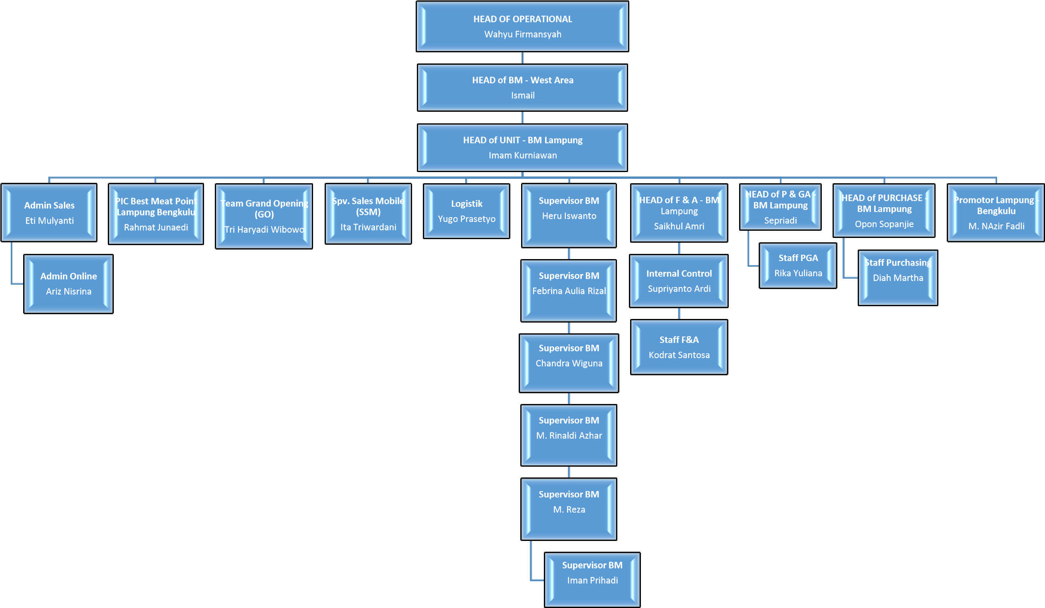
27

3.4 Tujuan dan Fungsi Perusahaan yang sesuai dengan bidangnya
Pendekatan Teknik Industri berperan untuk membantu mengambil keputusan dalam sebuah analisis manajemen dengan mengukur suatu masalah sebagai bagian dari sistem terintegrasi, salah satu contoh pemanfaatan dalam praktik kerja ini adalah penerapan program keselamatan kerja dalam usaha meningkatkan produktivitas kerja.

BAB IV

Pelaksanaan PKL

4.1 Dasar Pemilihan Permasalahan
Keselamatan dan kesehatan kerja dalam suatu perusahaan merupakan bukti sebuah perusahaan menerapkan sistem keamanan pekerjaan yang handal atau tidak. Hal ini yang menjadi dasar pemilihan permasalahan praktik kerja untuk meningkatkan produktivitas kerja dengan cara menerapkan program keselamatan kerja,

4.2 Pembahasan
Keselamatan kerja adalah jaminan keselamatan karyawan saat bekerja di perusahaan. Keselamaatn kerja bisa terwujud bilamana tempat kerja itu aman. dan tempat kerja disebut aman apabila bebas dari resiko terjadinya kecelakaan yang mengakibatkan si pekerja cedera atau bahkan mati, sedangkan kesehatan kerja dapat direalisasikan kalau tempat kerja sehat.dan tempat kerja dapat dianggap sehat kalau bebas dari resiko terjadinya gangguan kesehatan atau penyakit sebagai akibat keadaan di tempat kerja.
3 Ancaman keselamatan kerja biasanya terjadi secara mendadak dan langsung mengakibatkan kerugian nyata. yang banyak menelan korban adalah kecelakaan industri dan pabrik-pabrik, serta industri transportasi, sedangkan faktor ancaman kesehatan kerja umumnya membutuhkan periode lama untuk menjalankan pengaruhnya dengan merusak kesehatan. Penyakit yang diakibatkan oleh pekerjaan biasanya berkembang perlahan, dan baru menyatakan diri sesudah periode lama. Bisa jadi dimanapun kita berada, selalu terdapat kemungkinan terjadinya resiko. Orang umumnya juga telah menyadari kemungkinan resiko tersebut, namun orang itu tetap saja mau tinggal disitu, dengan sukarela, dan tidak terlalu peduli dengan semua resiko itu, yang bisa saja terjadi dan bisa juga tidak. Yang penting, untuk suatu pekerjaan beresiko tinggi si pekerja sendiri harus menerima resiko itu dengan sukarela. Keselamatan dan kesehatan kerja sebagai suatu aspek penting dalam usaha meningkatkan kesejahteraan, produktivitas kerja, sehingga menjadi suatu kewajiban dari perusahaan untuk mengingatkannya. Sebab bilamana dilihat dari sasaran-sasaran Manajemen Sumbar Daya Manusia (MSDM) sebagai filosofi dalam melakukan berbagai programnya, yaitu sasaran organisasi, individu, sosial, dan fungsional, peningkatan keselamatan dan kesehatan kerja dari aspek organisasi akan dapat meningkatkan produktivitas pegawai, dan mengurangi kesalahan.

BAB V

Penutup

5.1 Kesimpulan
Berdasarkan hasil evaluasi, dapat ditarik kesimpulan sebagai berikut :
Kecelakaan kerja di PT. Proteindotama Cipta Pangan masih sering terjadi, hal ini disebabkan karena ketidakhati-hatian para karyawan dalam melaksanakan tugasnya dan banyak karyawan yang tidak mengindahkan anjuran dari perusahaan untuk memakai alat pelindung diri (APD).

5.2 Saran
Sebagai penutup penulis ingin menyampaikan beberapa saran yang diharapkan dapat membantu pihak perusahaan, yaitu :
1. Perlu adanya pengawasan dan pengarahan yang ketat dari perusahaan tentang pemakaian alat pelindung diri pada waktu pengoperasian mesin atau sewaktu kerja.
Untuk mendapatkan hasil yang optimal, sebaiknya pengertian mengenai
pentingnya produktivitas lebih ditanamkan lagi sampai ke tahap pekerja dan operator.

LAMPIRAN

